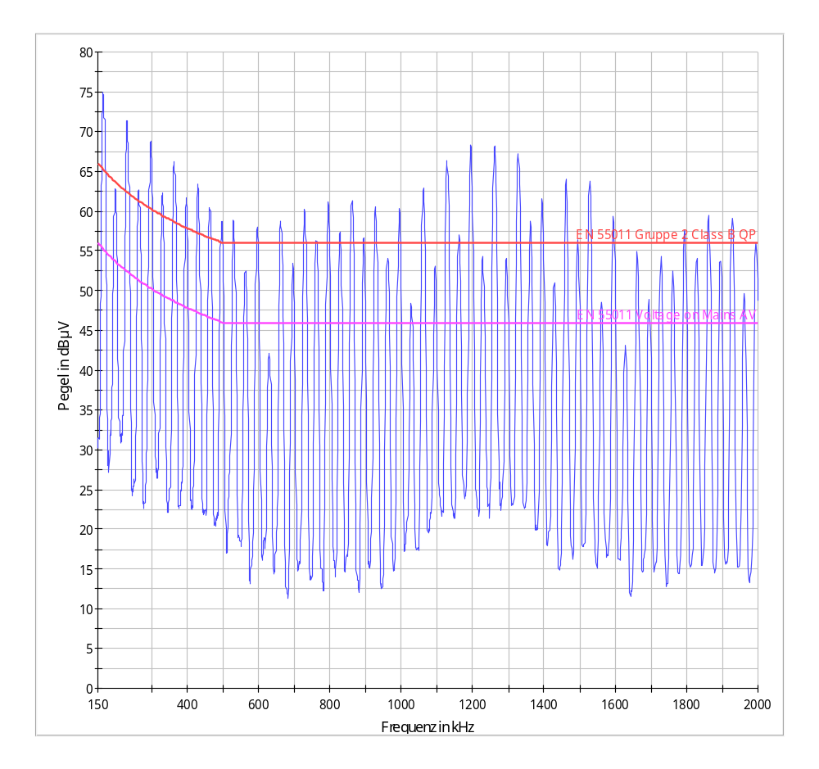
Scan 0.15-2 Mhz auf L1

